ENTENTE DE DÉVELOPPEMENT CULTUREL
Formulaire de demande d’aide financière


À l’usage de la MRC
Nº de projet :
Date de réception :

PROGRAMME VISÉ
Veuillez cocher un seul programme
☐ Soutien culturel | ☐ Soutien aux initiatives dans les bibliothèques
☐ Soutien culturel aux aînées | ☐ Soutien à la relève artistique

Identification de l’organisme
Nom de l’organisme : |  |  |  | Numéro de la résolution :
Adresse : |  |  |  | Code postal :
Ville ou municipalité :
Coordonnateur du projet : |  |  |  | Fonction :
Courriel : |  |  |  | Téléphone : | Poste :
Signataire de la convention : |  |  |  | Fonction :
Courriel : |  |  |  | Téléphone : | Poste :

Identification du projet
Titre du projet :
Adresse où se déroule le projet :
Date(s) prévue(s) :
Le nombre d’éditions de l’événement :
☐ Activité ponctuelle
Il s’agit d’une nouvelle activité, qui n’a pas eu lieu auparavant.

☐ Action novatrice
Une nouvelle action, ayant lieu à l’intérieur d’un événement récurrent.

☐ Activité récurrente bonifiée
Nouvelle édition d’une activité à laquelle des améliorations significatives ou une valeur ont été apportées.

Le projet est adapté pour :
☐ Petite enfance (0-5 ans)  ☐ Enfance (6-12 ans)  ☐ Adolescents (13-17 ans)  ☐ Les familles  ☐ Les gens de la Côte-Nord | ☐ Jeunes adultes (18-24 ans)  ☐ Adultes (25-59 ans)  ☐ Aînés (60 ans et +)  ☐ Public général  ☐ Les touristes ou excursionnistes | ☐ Les personnes ayant un handicap physique  ☐ Les personnes ayant un handicap intellectuel  Les personnes issues :  ☐ Des communautés culturelles  ☐ Milieux défavorisées

Secteur culturel visé
Veuillez cocher le secteur qui s’applique et précisez, au besoin.
☐ Arts de la scène | ☐ Loisir culturel | ☐ Arts visuels, architecture
☐ Bibliothèque, lecture et livre | ☐ Appropriation du numérique | ☐ Cinéma et audiovisuel
☐ Patrimoine matériel et immatériel | ☐ Éducation et formation | ☐ Aménagement culturel du territoire
☐ Lettres et littérature | ☐ Muséologie | ☐ Médiation culturelle
☐ Art urbain | ☐ Autre, précisez : ____________________________________________

Information générale sur le projet
La participation du public sera : | ☐ Gratuite | ☐ Payante Montant : _______________ $
Nombre de participants attendus : ________________________ |  | Nombre de bénévoles impliqués : _____________________
Nombre de présentations ou d’ateliers prévus : _______________ |  | Nombre d’artistes impliqués : _________________________

Objectif du projet en lien avec l’appel de projets
Veuillez cocher le ou les axes qui s’appliquent à votre projet.
AXE 1 : La culture, au cœur du développement de La Haute-Côte-Nord
☐ 1.1 Inscrire la culture au cœur d’une vision régionale du développement durable de la MRC ;
☐ 1.2 Promouvoir la culture comme un élément essentiel à la qualité de vie.
AXE 2 : Le patrimoine, une richesse collective à partager
☐ 2.1 Soutenir la sauvegarde et la valorisation du patrimoine de La Haute-Côte-Nord.
AXE 3 : Les arts et la culture, accessibles grâce à un milieu pérennisé
☐ 3.1 Faciliter l’accessibilité aux arts et à la culture.
☐ 3.2 Appuyer la pérennité et le développement du milieu culturel de La Haute-Côte-Nord.

Objectifs poursuivis

(Décrire les objectifs du projet. Démontrer le lien entre ces objectifs et les objectifs de l’appel de projets, de même qu’avec la mission de votre organisme.)

Échéancier de réalisation :
Principales étapes et échéances

Équipe de réalisation
Nom de la personne | Son rôle

Description du projet
À compléter ici.
S’il s’agit d’une action novatrice ou d’une activité récurrente bonifiée, veuillez démontrer la valeur ajoutée et le caractère novateur des actions.

Coût et financement du projet
OBLIGATOIRE
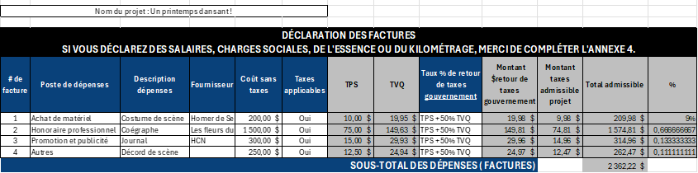
Joindre le fichier Excel nommé coût et financement disponible en suivant le lien suivant : mettre le lien de l’Excel en ligne ici :

Document à joindre à la demande
Formulaire dûment rempli et signé
Notices biographiques de l’équipe de réalisation (1 paragraphe par personne maximum)
Copie de la charte de l’organisme promoteur, s’il s’agit d’une corporation (pas nécessaire pour les municipalités).
Résolution de l’organisme promoteur autorisant le dépôt de la demande, confirmant l’implication financière et mandatant une personne à signer tous les documents.
Budget détaillé du projet indiquant clairement à quoi serviront les sommes versées. Fournir les preuves d’achat à la fin de l’exercice.
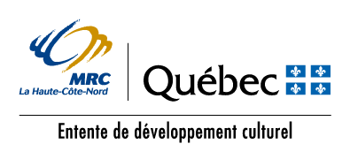
Attention!
Le logo officiel de « l’Entente de développement culturel »
doit être inséré sur tout support concernant le projet (affiches, dépliants, etc.)
Et l’aide consentie par ce programme doit être mentionnée
lors de l’événement ou de l’activité.

À LA FIN DU PROJET :
Le promoteur devra obligatoirement fournir un minimum de deux photos du projet qui pourront être diffusées publiquement par la MRC
Le promoteur devra déposer un rapport final dans les trois mois suivant la réalisation du projet incluant : un bilan financier, l'impact de l'activité auprès du milieu et de la population, l'atteinte des résultats escomptés (se baser sur ses objectifs) et les preuves de diffusion du logo officiel de « l’Entente de développement culturel »
Signature : |  | Date :
Signature : | (Responsable du dossier) | Date :
(Si plus d’un responsable)

Envoi de la demande
Votre demande doit être envoyée par courriel avec les documents joints à l’adresse suivante : culture@mrchcn.qc.ca. Le projet sera analysé par la Commission des Arts et de la Culture (CAC). À la suite des recommandations de la Commission, il sera finalement présenté au Conseil de la MRC.
Par courriel : culture@mrchcn.qc.ca
POUR TOUTE AUTRE INFORMATION OU POUR PRENDRE RENDEZ-VOUS :
Téléphone : 418 233-2102 ou 1 866 228-0223, poste 206
www.mrchcn.qc.ca

